Поделки из ткани
Поделки из ткани всегда интересны для рукодельниц и рукодельников любого возраста. Из такого материала можно сделать не только декоративные, но и полезные поделки.

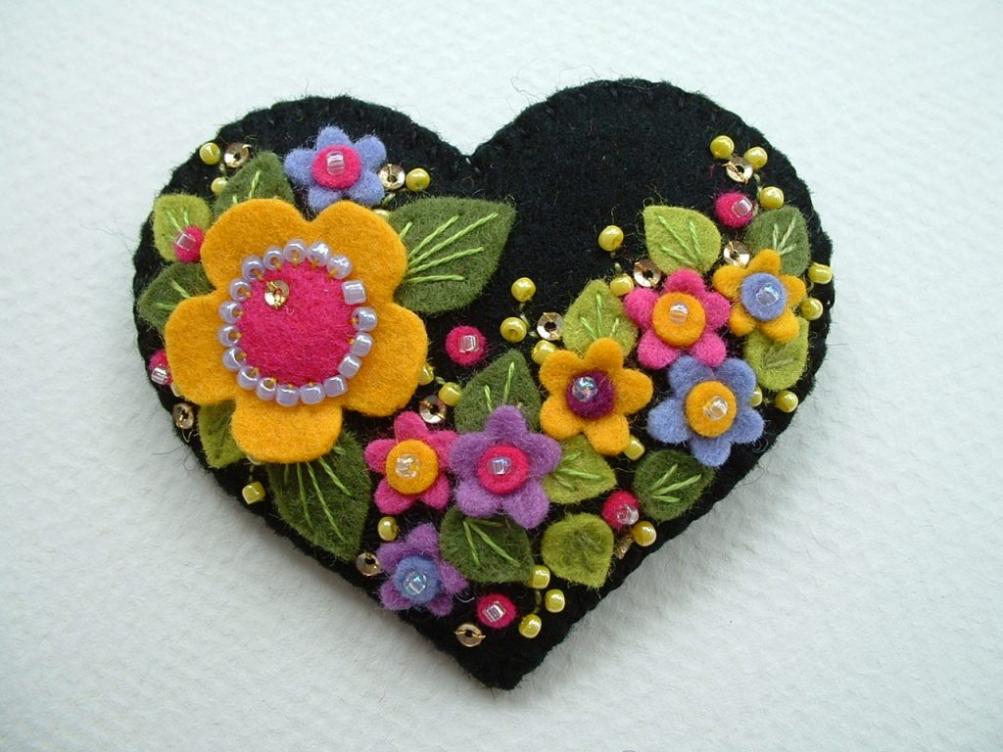

Более того, если подойти к процессу творчески и креативно, можно дать старым вещам новую жизнь. Например, отличные поделки получаются из джинсовой ткани своими руками. Поэтому из старых джинсов можно сделать красивую сумку или даже прочный кошелек.

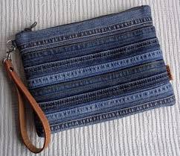
Но не только джинсовая и плотные ткани подходят для работы. Если мастерица постарается, то красоту можно сделать даже из самых мелких обрезков. Таких всегда много накапливается у людей, которые занимаются творчеством, в том числе и шитьем. Избавляться от лоскутков не стоит, так как они могут стать основой для очень интересной и даже полезной поделки своими руками.

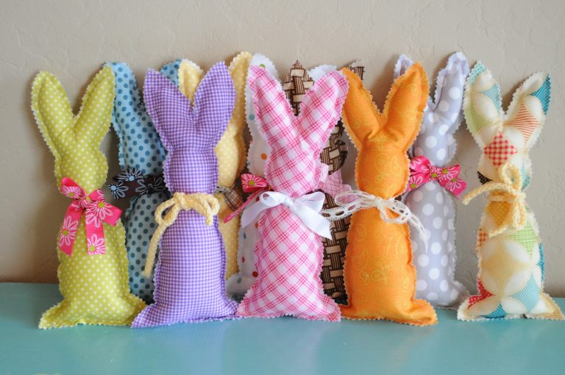

Предлагаю дать жизнь старым вещам! Наверняка у каждого найдется в доме несколько носок оставшихся без пары. Конечно такие носить уже нельзя, но можно использовать ткань из которой сделан носок в качестве материала для поделок.

Материалы для работы: носок, картон, теннисный шарик, пряжа, фетр.

Инструменты: Ножницы, термопистолет.

Вспомним главное!

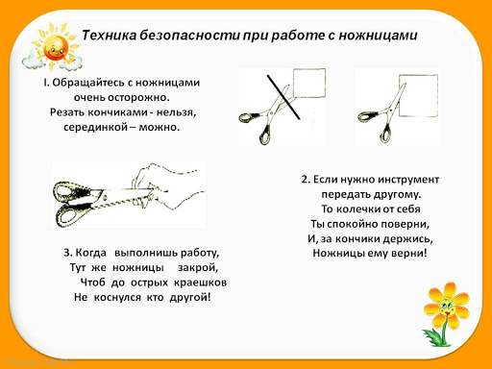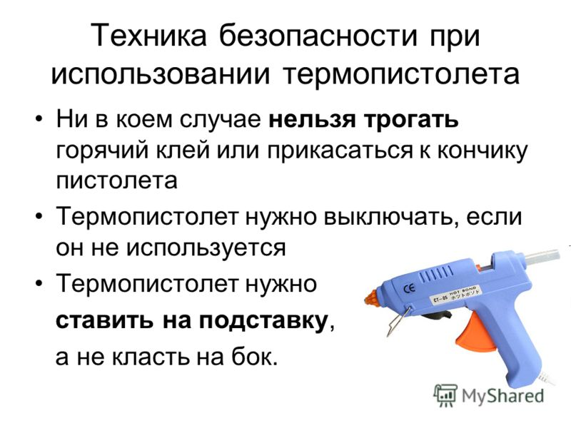

Использовать только в присутствии родителей!!!

Пройдите по ссылке для просмотра видео мастер класса https://www.youtube.com/watch?v=5Rmd9tnHqYA&t=45s
Фотографии готовых работ присылайте на почту kormacheva.kristina@mail.ru
Желаю удачи!

